**BAB III**

**ANALISA DAN PERANCANGAN SISTEM**

* 1. **Sejarah Produk**
  2. **Visi dan Misi**
  3. **Struktur Organisasi Perusahaan**
  4. **Tugas Pokok dan Wewenang**
  5. **Analisa Sistem Berjalan**

Analisa sistem berjalan merupakan suatu gambaran tentang sistem yang saat ini sedang berjalan. Sistem yang dimaksud disini merupakan sistem analisa dan penggalian informasi terhadap data transaksi penjualan guna mendapatkan sebuah informasi dan pengetahuan untuk dijadikan pedoman dalam pengambilan keputusan. Dalam sistem berjalan ini pihak perusahaan melakukan analisa dan penggalian informasi terhadap data penjualan secara manual yaitu dengan cara menganalisa arsip atau dokumen data transaksi penjualan.

* + 1. **Prosedur Sistem Berjalan**

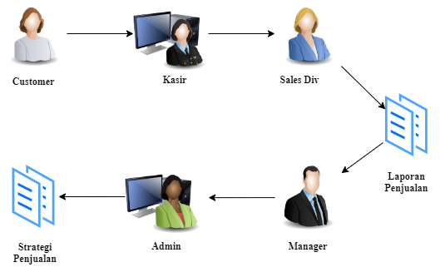

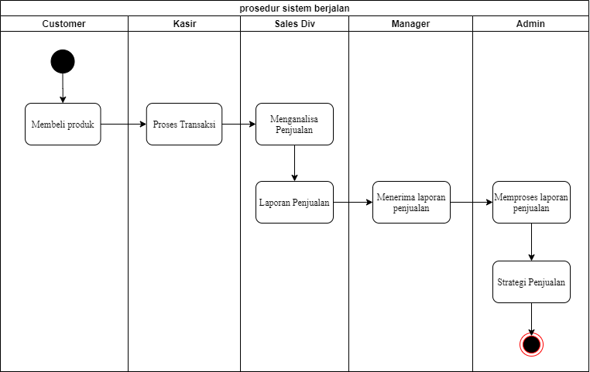

**Gambar 3.1** Prosedur Sistem Berjalan

Berikut ini adalah prosedur sistem berjalan pada CV XYZ store:

1. *Customer*

*Customer* atau pelanggan melakukan proses pembelian terhadap produk-produk *accessoris apple*.

1. Kasir

Kasir melakukan transaksi penjualan dengan *customer* terhadap produk *accessoris apple* yang *customer* beli. Data penjualan yang dihasilkan dari transaksi antara kasir dan *customer* dikirim ke sales divisi.

1. Sales Devisi
2. Manager
3. Admin
   * 1. **Tools Analisa (UML)**
     2. **Analisa Permasalahan**
   1. **Analisa Sistem Usulan**
      1. **Prosedur Sistem Usulan (Terstruktur)**

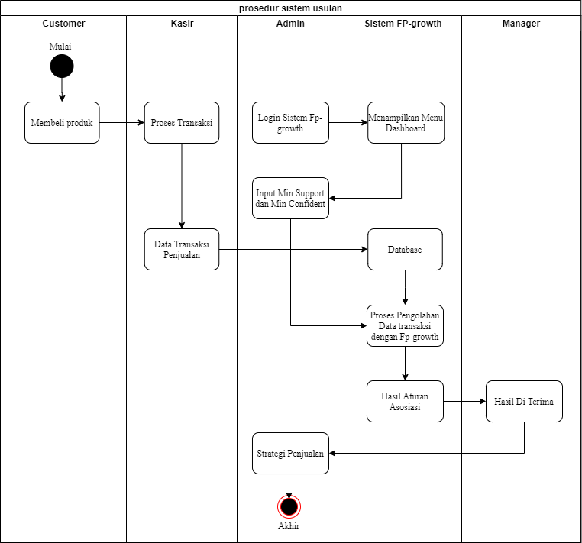

**Gambar 3.2** Prosedur Sistem Usulan

* + 1. **Flow Map**
    2. **Diagram UML**
    3. **Database**
    4. **Struktur Tabel**
    5. **Spesifikasi Program**
  1. **xxxx**